**PHT BÀI GIỮ GÌN SỰ TRONG SÁNG CỦA TIẾNG VIỆT**

CÂU 1: chọn câu đúng

1/Tổng thống và *phu nhân*.

2/Chị là *phu nhân* chiều chồng, chăm con.

3/Báo *Thiếu niên nhi đồng*.

4/*Thiếu niên nhi đồng* lang thang cơ nhỡ.

5/Tổng thống và *vợ*.

6/Chị là *một người vợ* chiều chồng, chăm con.

7/Báo *Trẻ em*.

8/Trẻ em lang thang cơ nhỡ.

CÂU 2: nhận xét đoạn tin nhắn trong hình bên dưới về việc sử dụng Tiếng Việt của hai nhân vật

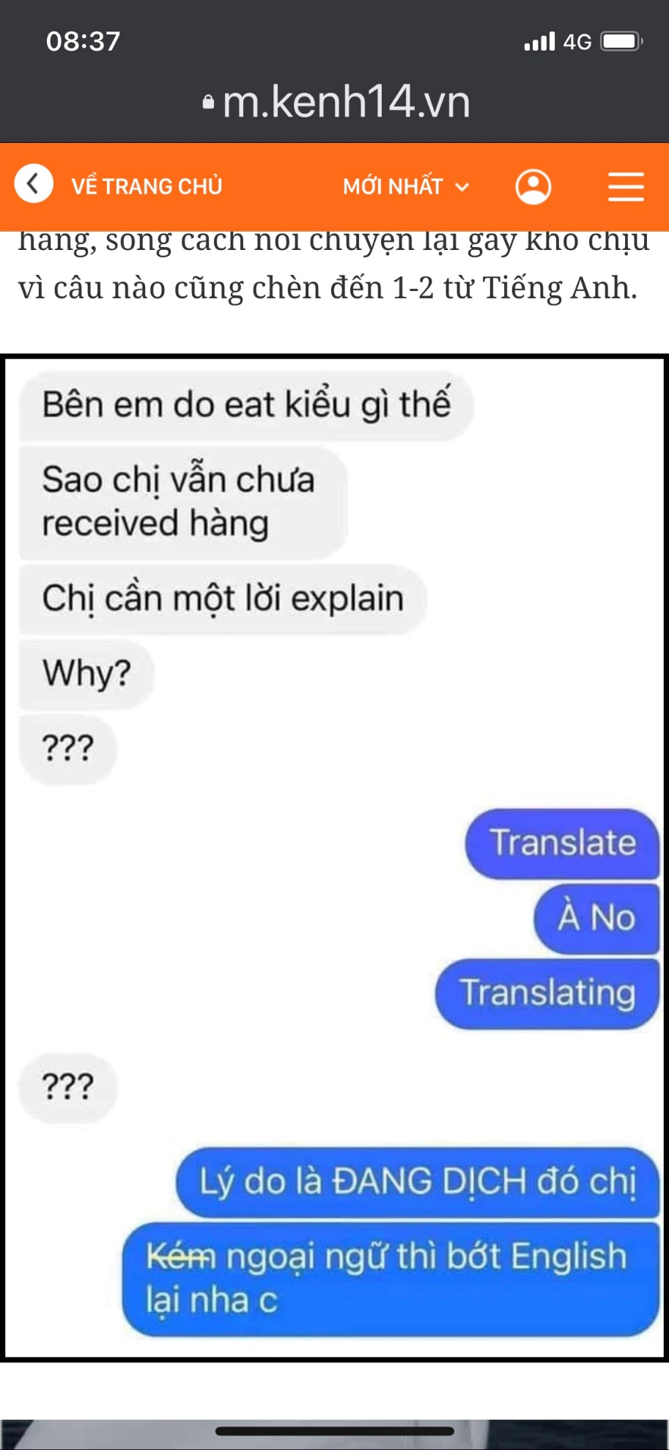

**CÂU 3**: *Trình bày trách nhiệm của tuổi trẻ trong việc giữ gìn sự trong sáng của tiếng Việt.*

**CÂU 4***: chỉ ra lỗi sai và sửa lại cho đúng*

a) Nhà phê bình văn học ấy đưa ra những biến số khả biến, những phỏng đoán, những phỏng tưởng.

(Bài làm của học sinh)

b) Chỉ việc cắn răng không để chịu đựng đám ruồi vàng tha hồ đốt suốt ngày, anh đã xứng đáng là một anh hùng.

(Bài làm của học sinh)

c) Về xuất bản phẩm nước ngoài có nội dung đồi truy, phản động bằng tiếng nước ngoài và cả tiếng Việt đã xâm nhập vào thành phố ẩn nấp dưới nhiều dạng như băng cát-xét (truyện đọc đêm khuya có nội dung ma quái, kinh dị xen lẫn nội dung chính trị xấu).

(Báo)

d) Theo khảo sát những người tham gia kháng chiến chống Mĩ ở chiến trường sau đó sinh con bị dị dạng, dị tật của Hội Liên hiệp phụ nữ tỉnh Gia Lai, đến nay mới được ba đơn vị đã có 74 người sinh được 77 cháu bị dị dạng, dị tật.

(Báo)

e) Dưới danh nghĩa phục hồi văn hoá truyền thống, nhiều nơi đã vô tình làm sống lại những thủ tục thời phong kiến.

f) Các em học sinh ở đây thường được thưởng thức những vai điệu tuyệt vời của các cô văn công.

g) Chỉ cần dùng keo hoá học để gắn bó hai mảnh vỡ lại với nhau là chiếc bình vỡ sẽ như cũ.